Нетрадиционные формы словарно – орфографической работы на уроках русского языка в начальной школе.

«Словарная работа – это не эпизод в работе учителя, а систематическая, хорошо организованная, педагогически целесообразно построенная работа, связанная со всеми разделами курса русского языка» А. В. Текучев. К теме изучения словарных слов в начальной школе обращались известные методисты прошлого века: Ф.И. Буслаев, И.И. Срезневский, К.Д. Ушинский, Д.И. Тихомиров. Константин Дмитриевич Ушинский указывал на важность словарной работы.
Традиционно младшие школьники запоминают слова с непроверяемым написанием механически, запоминания их графический облик. Это не даёт возможности быстро и прочно их запоминать.
Сначала надо актуализировать смысл слова, а потом проводить его анализ. Л.С. Цветкова рекомендует переходить к аналитическому методу только после синтеза, то есть от целого – к части, от значения слова – к анализу его орфограмм, ибо слово прочно хранится в памяти лишь в том случае, если усвоено его значение.
Работа со словом идёт на каждом уроке. К нему учитель должен обращается неоднократно как в течение одного года обучения, так и во внеурочной деятельности: в группе продлённого дня, во время кружковой работы по предмету. Иногда целесообразно сразу поработать над целой группой слов, например: растения (картофель, берёза, помидор,..), транспорт (автомобиль, самолёт, трамвай,...). Это позволит проводить работу по обучению учащихся составлению текстов по тематике, близкой к лексическому значению изучаемых слов.
Впервые дети знакомятся со словом на уроке, читая текст.
Это дерево легко узнать. Кора на его стволе белая, не то что на других деревьях. Приложи к коре ладошку. Чувствуешь, какая она гладкая, шелковистая? Подними голову – увидишь гибкие ветви с маленькими красивыми листочками. А между ними – серёжки, серёжки...
(По Кученевой и В. Жарову)
Это могут быть загадки, научно-познавательные тексты, этимологические справки. Такие тексты носят познавательный характер и дают возможность учащимся уточнить или расширить представление о явлениях или предметах. Учитель задаёт вопросы на узнавание предмета, воспроизведение его описания, развивает умение описывать лексическое значение слова.
Для удобства ученики ведут словари.
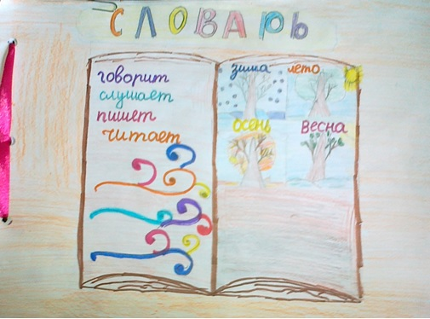
Словарь представляет собой альбом, на каждом листе которого размещается одна группа родственных слов. Родственные слова группируются вокруг слова, от которого все они образовались.
Берёза, берёзка, берёзонька, подберёзовик, берёзовый...
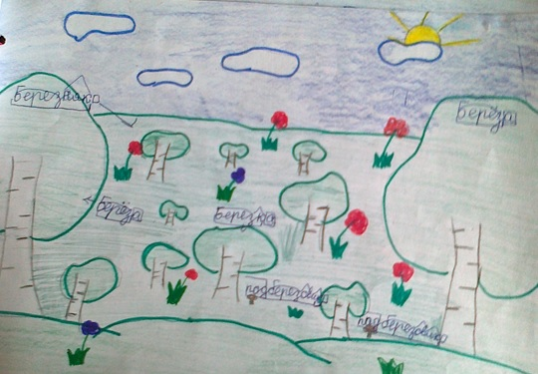
Дети подбирают родственные слова коллективно. Затем каждый записывает их в свой словарик. Рядом с каждым записанным словом ребёнок размещает рисунок, соответствующий значению слова.
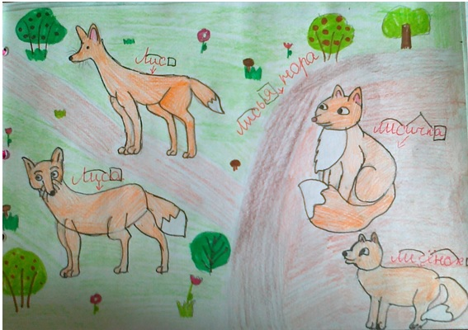
Ребёнок может нарисовать к каждому слову отдельное изображение, а может объединить слова единым сюжетом, отобразив в этом сюжете значение каждого слова. Объединение рисунков единым сюжетом является показателем более глубокого осмысления группы слов. Дети записывают не только слова, но и устанавливают их смысл. Подбирая слова, записывая и зарисовывая, у детей возникает соотнесение слов с их реальными объектами.
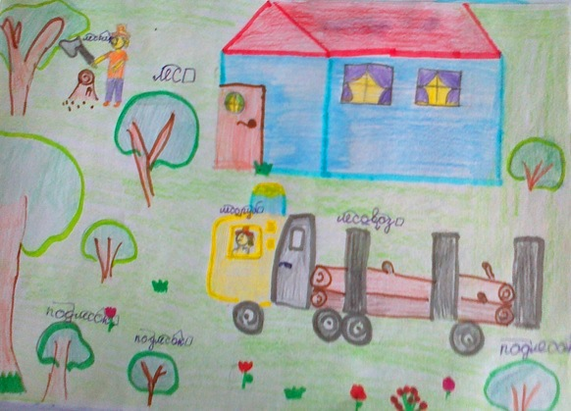
Впоследствии, когда в других текстах встречается родственные слова из этой группы слов, его вносят в эту группу. Можно и даже нужно давать детям задание поискать родственные слова в книгах. Когда слово найдено, нужно выяснить его лексическое значение.
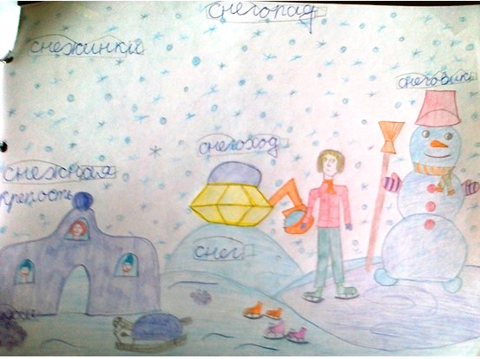

Для отработки навыка детям даются задания:
- Выпиши слова, которые являются однокоренными:
Близкий, близость, рядом, поблизости, близок.
Луг, луговой, лужок, лужайка, лужа.
- Найди родственные слова, в отрывке из художественного произведения.
-Прочитай. Когда мы употребляем каждое из слов в речи?
Город, городок, городишко, городской, пригород, городки.
Выполняя такие задания, дети легко выделяют корень, проверяют безударную гласную, непроизносимую или парную согласную.
Следующим этапом работы является освоение правописания слов с проверяемыми и непроверяемыми гласными в корне. К примеру, после создания семантического гнезда к слову «плод», зарисовываем, разбираем слово по составу. Обсуждаем правописание гласных и согласных, подбираем, где возможно проверочные слова.
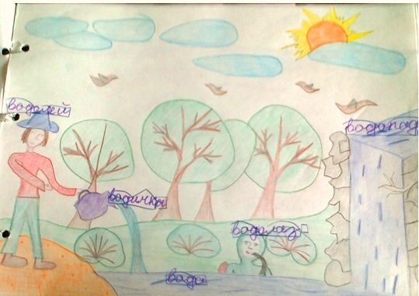
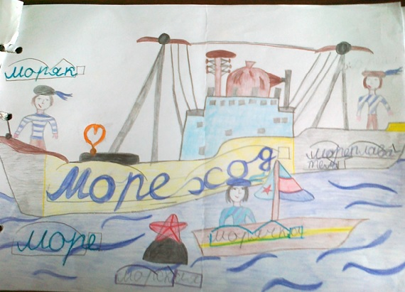
Для того, чтобы дети запомнили правописание слов необходимо составить с ними рассказ, или написать сказку.
Берёзка, гриб, ёж, шалаш, пруд, брат...
Затем вместе с детьми определяем, в какой ситуации все эти предметы могут встретиться, каким будет рассказ.
Во время такой работы дети не только научатся проводить анализ лексического значения слова, но и анализировать орфограммы. А также разбирать слова по составу, замечать существенные особенности состава слова у каждой части речи.
В конце учебного года все словарные слова уже отработаны и учитель включает задания на повторение и закрепление. Я люблю предлагать детям раскраски, на которых даны словарные слова. Ученику нужно вспомнить написание этого слова и выполнить задание. Ребятам очень нравятся такие задания.
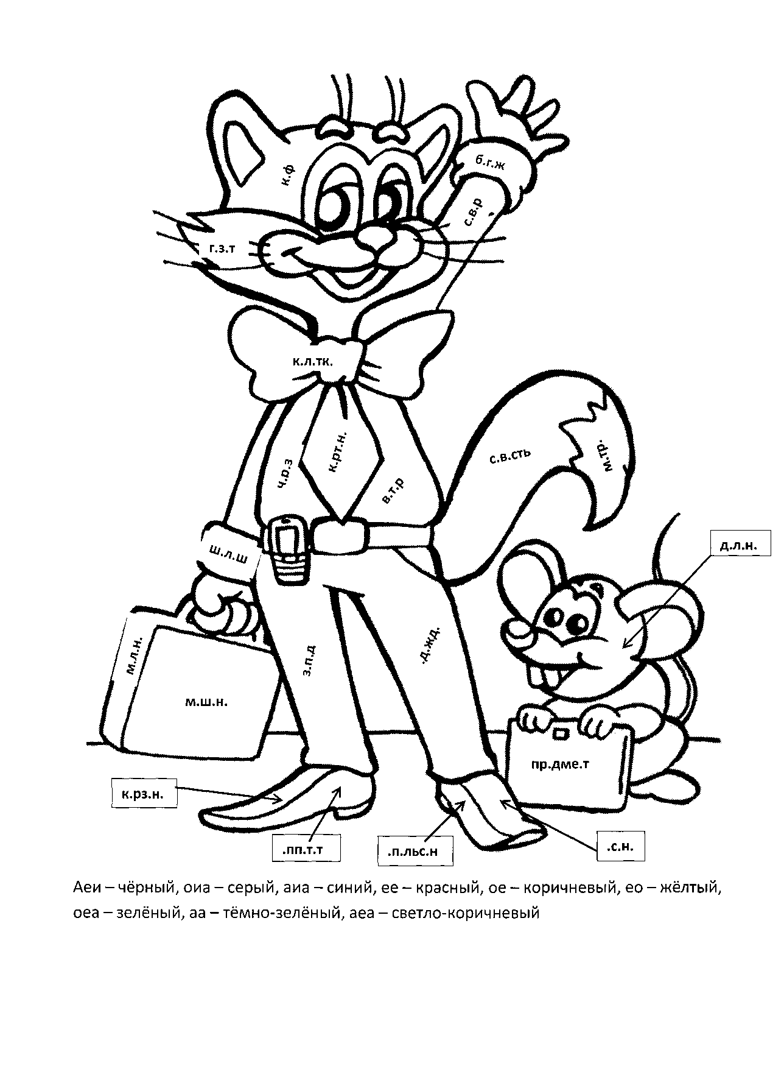

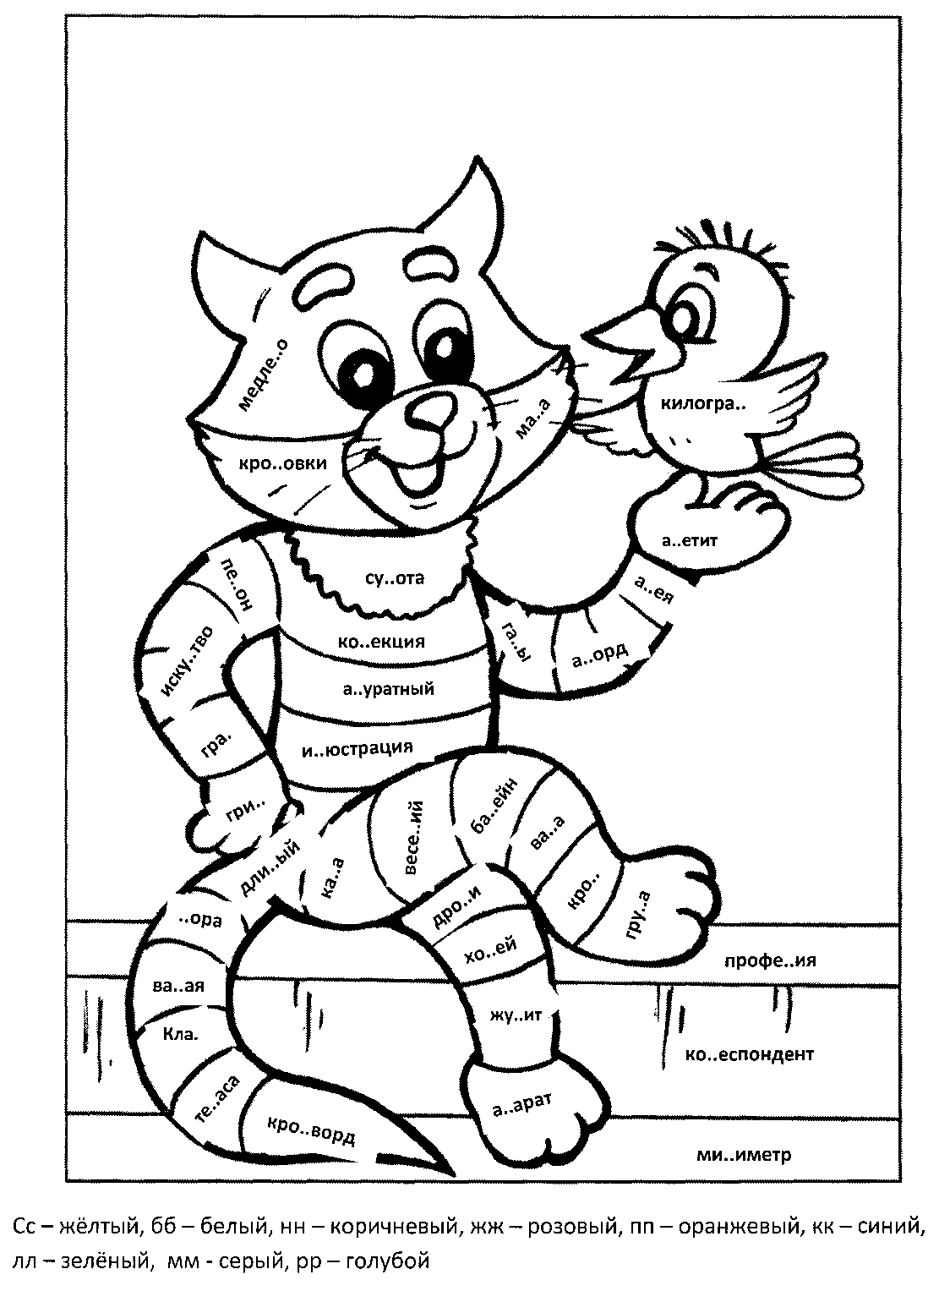
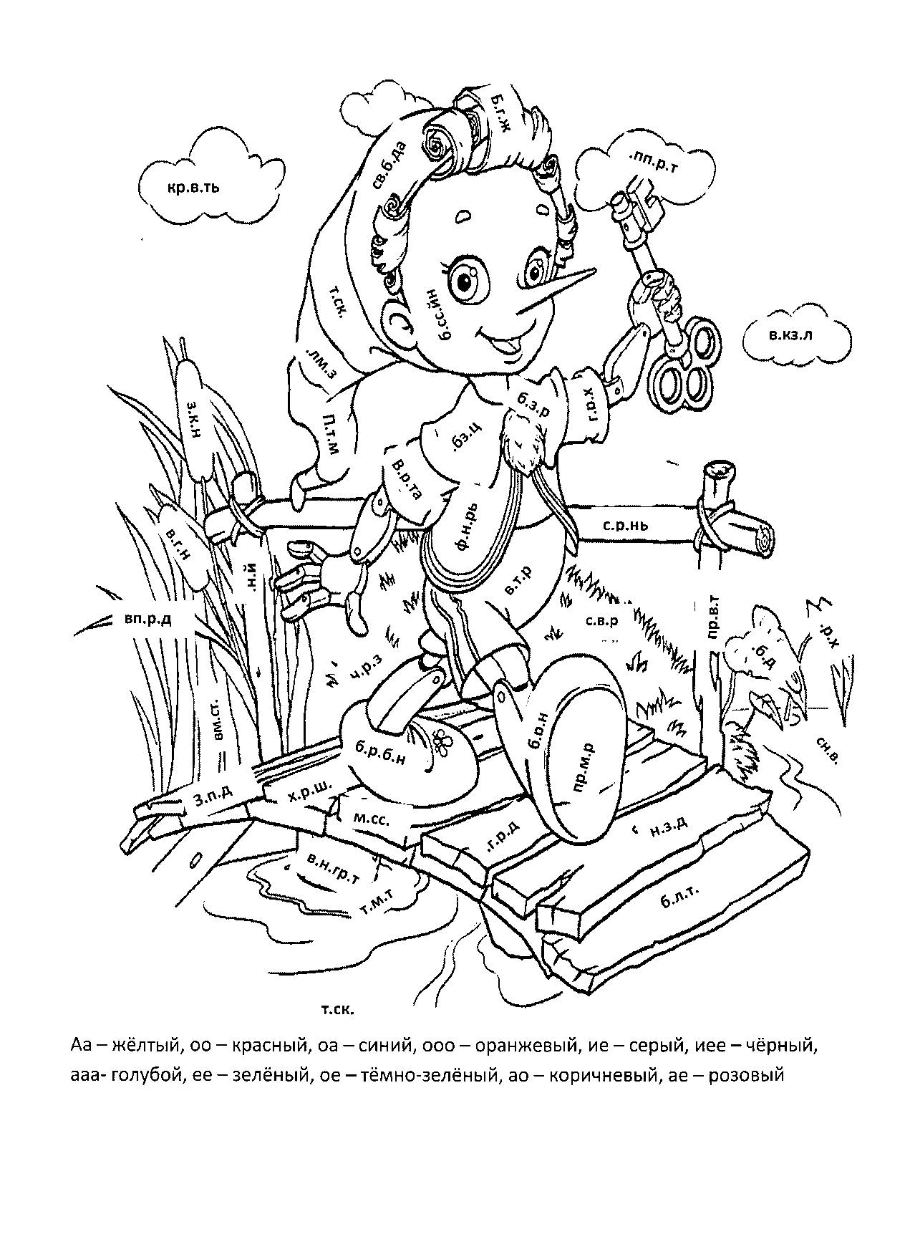

Такая работа обогащает словарный запас, создаёт условия для осмысления каждого слова, развивает речь и даёт ученику возможность овладеть навыками грамотного письма.

Список использованной литературы
- Жиренко О.Е., Гайдина Л.И., Кочергина А.В. Учим русский с увлечением: Формирование орфографической грамотности. 1 – 4 классы. – М.: 5 за знания, 2005. – 240с. – (Методическая библиотека).
- Емельянова Е.Н., Соболева А.Е. Пишу без ошибок. Русский язык с нейропсихологом. – СПб.:Питер, 2008. 96с.: ил. – (Серия «Детскому психологу»).
- Канакина В.П.Учусь работать самостоятельно: Дидактический материал к урокам русского языка в начальных классах. – М.: Новая школа, 1996. 272 с.
- Степанова В.В. Психолого – педагогические особенности становления письменной речи на втором году обучения. – Смоленск: Универсум, 2004. – 36с.
- Цветкова Л.С. Нейропсихология счёта, письма и чтения: нарушение и восстановление: Учеб. Пособие/ Цветкова. - М.: Издат МПСИ; Воронеж: Издат. НПО «МОДЭК», 2005. – 360с. – (Серия «Библиотека психолога»)

